Мастер-класс с родителями и детьми в группе среднего возраста. Изготовление..открытки..на..День..защитника Отечества.."Самому..лучшему..папе" Воспитатель: Бондарева В.В.

Цель: создание условий для укрепления сотрудничества между детским садом и семьей.
Задачи: Воспитывать желание радовать близких своим отношением к ним и подаркам, сделанными своими руками.
Формировать у родителей умение организовывать совместную творческую деятельность с детьми;
Способствовать создание эмоционального контакта между родителями и детьми.
Материал: Для изготовления поздравительной открытки нам понадобится:
- двухсторонняя цветная бумага
- альбомные листы
- бархатная бумага красного цвета
клей ПВА
- кисть
- простой карандаш
- ножницы
- блюдце для клея
Участники: мамы, бабушки, дети.

Ход мастер - класса:
Уважаемые мамы и бабушки! Мы очень рады видеть вас у нас в группе . Нам очень приятно, что вы нашли время и пришли к нам в гости. Мы хотим Вам немного рассказать про такое художественное творчество, как аппликация.
Аппликация считается разновидностью художественной деятельности, приобщая ребенка к миру прекрасного и открывает перед ним красоту окружающего мира.
Аппликация развивает интеллектуальные способности ребёнка, развивает мелкую моторику рук, тренирует координацию движений глаз и рук.
На занятиях по аппликации дети знакомятся с различными материалами (бумага, ткань, природный материал) и их свойствами, учатся сочетать цвета, формы, симметрию деталей, различать геометрические фигуры, объединять части в целое, ориентироваться на листе бумаги. Развивается речь, они овладевают правильным обозначением направлений (слева, справа, в середине, по углам, сверху).
В аппликации большую роль имеет цветовое оформление, оно привлекает детей яркостью и красочностью.
На занятиях аппликацией дошкольник овладевает так же трудовыми умениями, связанных с обработкой материала (наклеивание, складывание…,) учатся работать с кистью, клеем, стремятся работать аккуратно. Это способствует формированию культуры труда.
Аппликация, на первый взгляд, кажется, более трудоёмкой и затратной по силам и времени, чем, например, рисование.
Не пренебрегайте возможностью поработать вместе с детьми. Коллективное творчество позволит ребенку почувствовать себя частью команды, увидеть свою значимость и важность, влиться в коллектив и осознать вашу любовь. Не переживайте за испачканные руки или одежду, поскольку это не главное, ваша основная задача – обеспечить гармоничное развитие малыша. И так.

Сегодняшняя наша встреча посвящена предстоящему празднику – Дню Защитника Отечества.
Большинство граждан России рассматривают День защитника Отечества как День настоящих мужчин, защитников в самом широком смысле этого слова. Среди традиций праздника, сохранившихся и сегодня — чествование ветеранов, возложение цветов к памятным местам, проведение праздничных концертов и мероприятий, организация салютов во многих городах.
Традиционно в этот день сильная половина человечества (дедушки, папы, братья, одноклассники, сослуживцы, любимые мужчины) получает законное право принимать поздравления, благодарность и подарки! Вот и сегодня мы с ребятами и с вами сделаем подарок для пап, дедушек, братьев.

- Ребята, будем сегодня вместе с нашими мамами делать подарок для папы?
- Посмотрите, что это у нас такое? (Картон, бумага)
- Сегодня мы будем делать аппликацию из картона и цветной бумаги, с помощью наших ладошек, ножниц и клея. Мамы будут нам помогать сегодня.
- Берем лист цветного картона, складываем пополам. Сейчас мы будем делать ладошки, для этого нужно обвести ладошку ребёнка .
- Теперь мама вырезает полученную ладошку.
-Разверните и разложите вырезанную ладошку, посмотрите, их получилось 2, потому что мы сложили лист картона пополам. После этого, вырезаем полоску картона 2-3 см. нашими волшебными ножницами. А почему они волшебными мы увидим после того как наши мамы вырежут.
- Теперь свернем полоску пополам и повторим еще 2 раза.
- После этого сложим по сгибам гармошкой. Получилась гармошка. Края свернем еще раз.
- Вырезаем цифру 23 и приклеиваем к ладошке.
- На полученной гармошке давайте напишем нашим папам, братьям, дедушкам пожелания.
- Напоследок давайте ее украсим звездочками. Ребята, а какого цвета у нас звездочки? (Красные )
- А также не забудем про нашу ладошку и украсим ее тоже.
- Теперь подписываем открытку «С 23 ФЕВРАЛЯ».
- Приклеим наши пожелания, т.е. гармошку к ладошке. Приклеиваем это между ладошками.
- А вот у нас и получилась наша открытка для наших любимых пап, дедушек, братьев.
- Молодцы, ребята! Хорошо постарались! Огромное спасибо нашим мамам!
- Уважаемые родители и дети! Наш мастер-класс подошел к концу. Какие получились замечательные работы. Смею надеяться, что теперь в беседах с детьми о занятиях аппликацией вы будите чудеса творить и дома.

Ход работы:
Для изготовления поздравительной открытки нам понадобится:
- двухсторонняя цветная бумага
- альбомные листы
- бархатная бумага красного цвета
клей ПВА
- кисть
- простой карандаш
- ножницы
- блюдце для клея
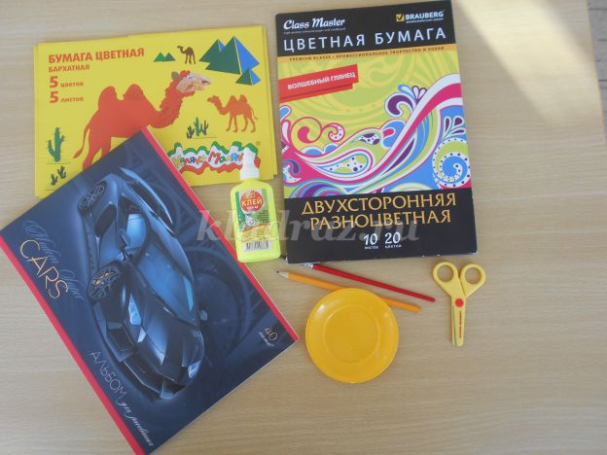
На альбомном листе бумаги обводим руку ребенка
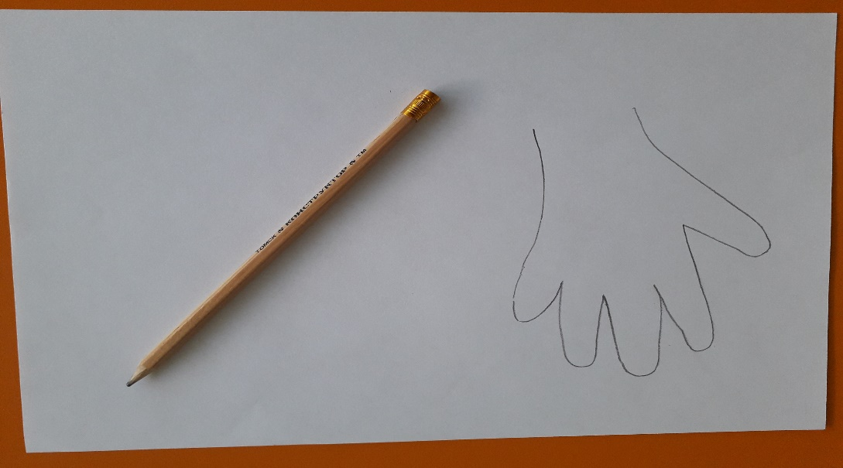
Вырезаем трафарет
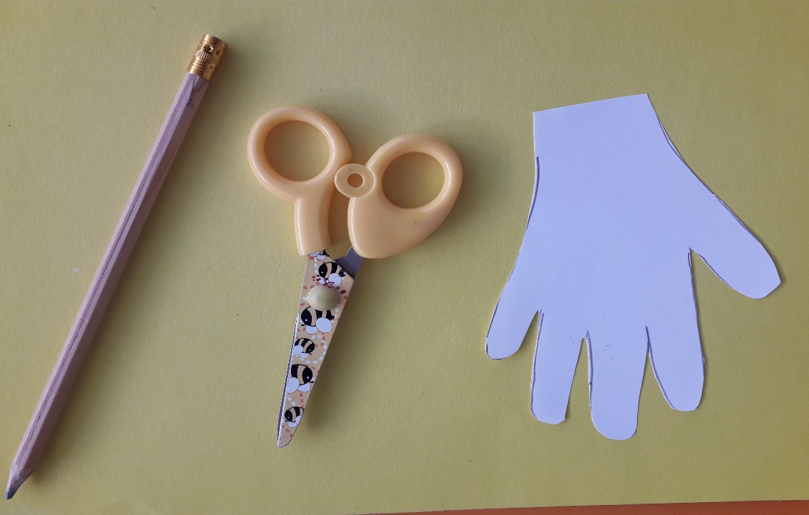
Двухсторонний цветной лист бумаги складываем пополам. И, с помощью трафарета, вырезаем ладошку, оставляя стык (для того,
чтобы ладошки открывались как открытка)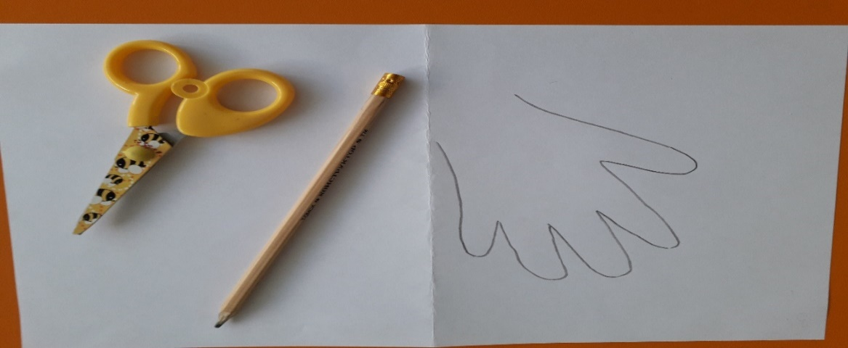
Открываем ладошки открыткой
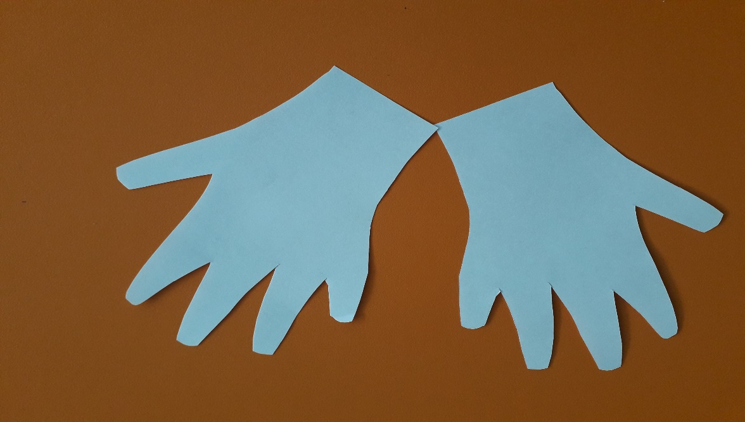
Из красной бархатной бумаги вырезаем звездочку (по трафарету)
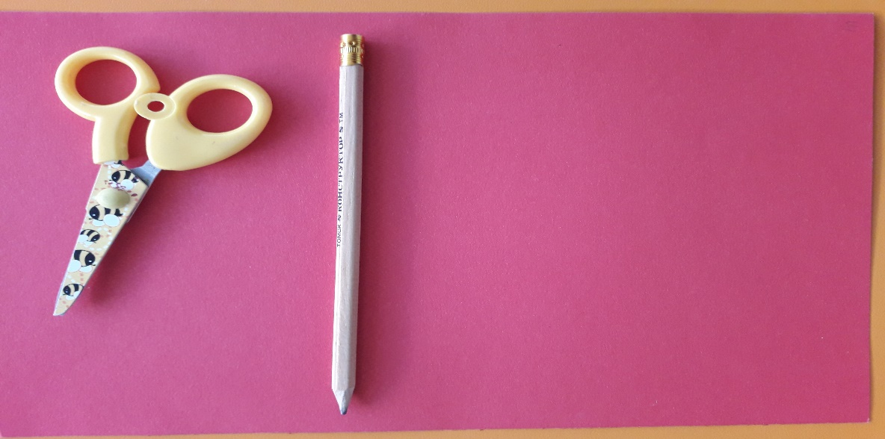

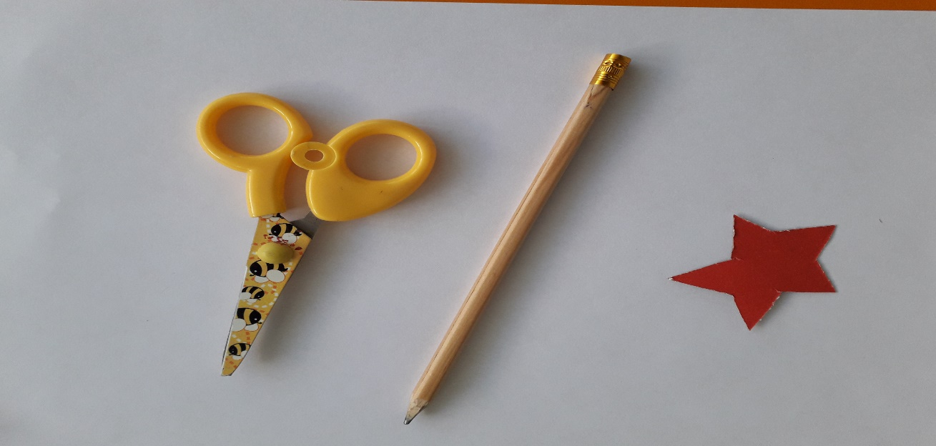
Приклеиваем звездочку на левую ладошку или посредине двух ладошек и открытка готова.
